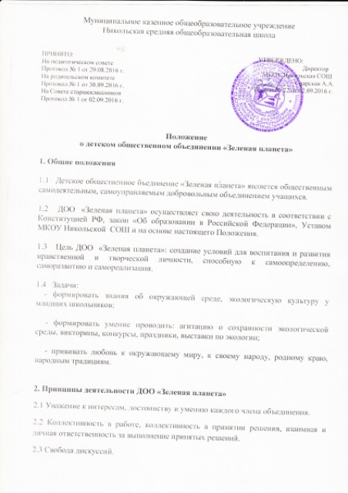
2.4 Уважение прав большинства и меньшинства.
2.5 Правилами отношений между членами ДОО «Зеленая планета» являются: дружелюбие, взаимная поддержка, критическое отношение к тем, кто своим поведением и действиями дискредитирует статус члена ДОО «Зеленая планета», взаимопонимание.
2.6 Участие членов ДОО «Зеленая планета» в проводимых мероприятиях добровольное.
3. Порядок вступления в ДОО «Зеленая планета»
3.1 Вступить в члены ДОО «Зеленая планета» может любой желающий с 8 до 11 лет, признающий девиз, законы, обязанности членов объединения и желающий активно участвовать в его делах.
3.2 Прием в члены объединения осуществляется добровольно на основании устного заявления.
3.3 Вступающие в ДОО «Зеленая планета» дают торжественную клятву. (приложение 4)
4. Обязанности совета объединения.
4.1 Высшим органом объединения является Совет ДОО «Зеленая планета» в который входят наиболее инициативные и дисциплинированные учащиеся, выбранные в Совет большинством голосов на собрании всего объединения.
4.2 Совет объединения составляет план мероприятий, разрабатывает положения, которые утверждает директор школы.
4.3 Совет избирает большинством голосов из своего состава председателя и его заместителя.
4.4 Совет объединения собирается один раз в месяц: последнюю пятницу месяца 13-30 ч.
Совет объединения каждую пятницу собирает школьную линейку для начальных классов, на которой знакомит с итогами прошедшей недели и планом на следующую неделю.
4.5 Куратором ДОО «Зеленая планета» является педагог-организатор.
5. Права и обязанности членов ДОО «Зеленая планета»
5.1 Член ДОО «Зеленая планета» имеет право: избирать и быть избранным в руководящие выборные органы ДОО. Выступать на собраниях ДОО, вносить предложения, замечания, голосовать по всем вопросам, выносимым на собрании. Присутствовать на заседаниях Совета ДОО. Участвовать во всех мероприятиях и программах, проводимых ДОО. Обращаться с вопросами и заявлениями в Совет ДОО, получать ответ по существу своего обращения. Получать информацию, имеющуюся в распоряжении Совета ДОО «Зеленая планета»
6. Отчетность и документация ДОО «Зеленая планета»
6.1 Куратора ДОО «Зеленая планета» отчитывается о проделанной работе на педагогическом совете не реже одного раза в год.
6.2 Куратор ведет следующую документацию:
- Положения о мероприятиях
- Протоколы заседания Совета ДОО
- Анализ мероприятий
- Анализ работы за год
7. Символика ДОО «Зеленая планета»
7.1 Объединение «Зеленая планета» имеет свои символы, в которые входят: девиз, гимн, эмблема.
7.2 Девиз ДОО «Зеленая планета»: «Солнышко, солнышко, мы твои лучи. Быть людьми хорошими ты нас научи!»
7.3 Гимн ДОО «Зеленая планета» - песня «Пусть всегда будет солнце!» Музыка А.Островского, слова Л.Ошанина (приложение 1)
7.4 Эмблема – изображение книги и солнца над ней (приложение 2)
7.5 Каждый член ДОО «Зеленая планета» имеет значок с изображением солнца. (приложение 3)

